# HTML5新特性 -- Unit02

# 1.全屏模式

全屏模式可以让一个Element及其子元素占满整个屏幕。

· 进入全屏模式

//W3C的建议
  
Element.requestFullscreen()
  
//Chrome、safari
  
Element.webkitRequestFullscreen()
  
//Firefox
  
Element.mozRequestFullScreen()
  
//Internet Explorer
  
Eelement.msRequestFullscreen()

· 退出全屏模式

//W3C的建议
  
document.exitFullscreen()
  
//Chrome、safari
  
document.webkitExitFullscreen()
  
//Firefox
  
document.mozCancelFullScreen()
  
//Internet Explorer
  
document.msExitFullscreen()

· 获取全屏元素

//W3C的建议
  
document.fullscreenElement

# 2.Canvas

canvas是通过JavaScript来绘制图形的HTML元素，其语法结构是：

<canvas width="宽度" height="高度"></canvas>

## 2.1 HTMLCanvasElement

HTMLCanvasElement接口提供处理<canvas>元素的属性和方法。该接口继承自HTMLElement接口。

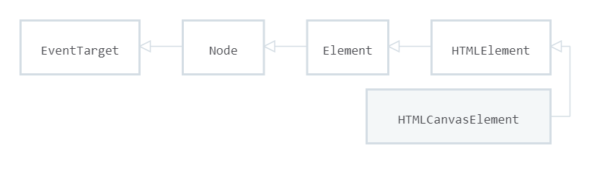

· width属性

width属性用于获取/设置<canvas>元素的宽度，其语法结构是：

//获取
  
variable = HTMLCanvasElement.width
  
   
//设置
  
HTMLCanvasElement.width = value

· height属性

height属性用于获取/设置<canvas>元素的高度，其语法结构是：

//获取
  
variable = HTMLCanvasElement.height
  
   
//设置
  
HTMLCanvasElement.height = value

· getContext()方法

getContext()方法用于获取<canvas>元素的上下文，如果没有定义上下文则返回null，其语法结构是：

HTMLCanvasElement.getContext(contextType)

contextType参数值可以为：  
2d，将返回CanvasRenderingContext2D对象，二维上下文渲染对象

webgl,将返回WebGLRenderingContext对象，三维上下文渲染对象

# 3.CanvasRenderingContext2D对象

<canvas>元素的坐标原点(0,0)位画布的左上角

**笔记中用ctx代表CanvasRenderingContext2D对象**

· strokeRect()方法

strokeRect()方法用于绘制描边矩形，其语法结构是：

ctx.strokeRect(x,y,width,height)

· fillRect()方法

fillRect()方法用于绘制填充矩形，其语法结构是：

ctx.fillRect(x,y,width,height)

· strokeStyle属性

strokeStyle属性用于获取/设置描边颜色，其语法结构是：

//获取
  
variable = ctx.strokeStyle
  
   
//设置
  
ctx.strokeStyle = color

颜色的写法参照CSS样式中颜色的写法

· fillStyle属性

fillStyle属性用于获取/设置填充颜色，其语法结构是：

//获取
  
variable = ctx.fillStyle
  
   
//设置
  
ctx.fillStyle = color

· strokeText()方法

strokeText()方法用于绘制描边文本，其语法结构是：

ctx.strokeText(text,x,y)

· fillText()方法

fillText()方法用于绘制填充文本，其语法结构是：

ctx.fillText(text,x,y)

· font 属性

font属性用于获取/设置文本样式，其语法结构是：

//获取
  
variable = ctx.font
  
//设置
  
ctx.font = "字号 字体"